ANEXA Nr. 1
1
)
la normele metodologic
e
UNITATEA

ADMINISTRATIV TERITORIAL...........................................................
CERERE – DECLARAIE PE PROPRIA RSPUNDERE pentru acordarea stimulentului educaional ( tichet social pentru gr dini )
Beneficiarii de ajutor social i/sau alocaie pentru familiile cu copii vor completa doar punctele A, B, C i F
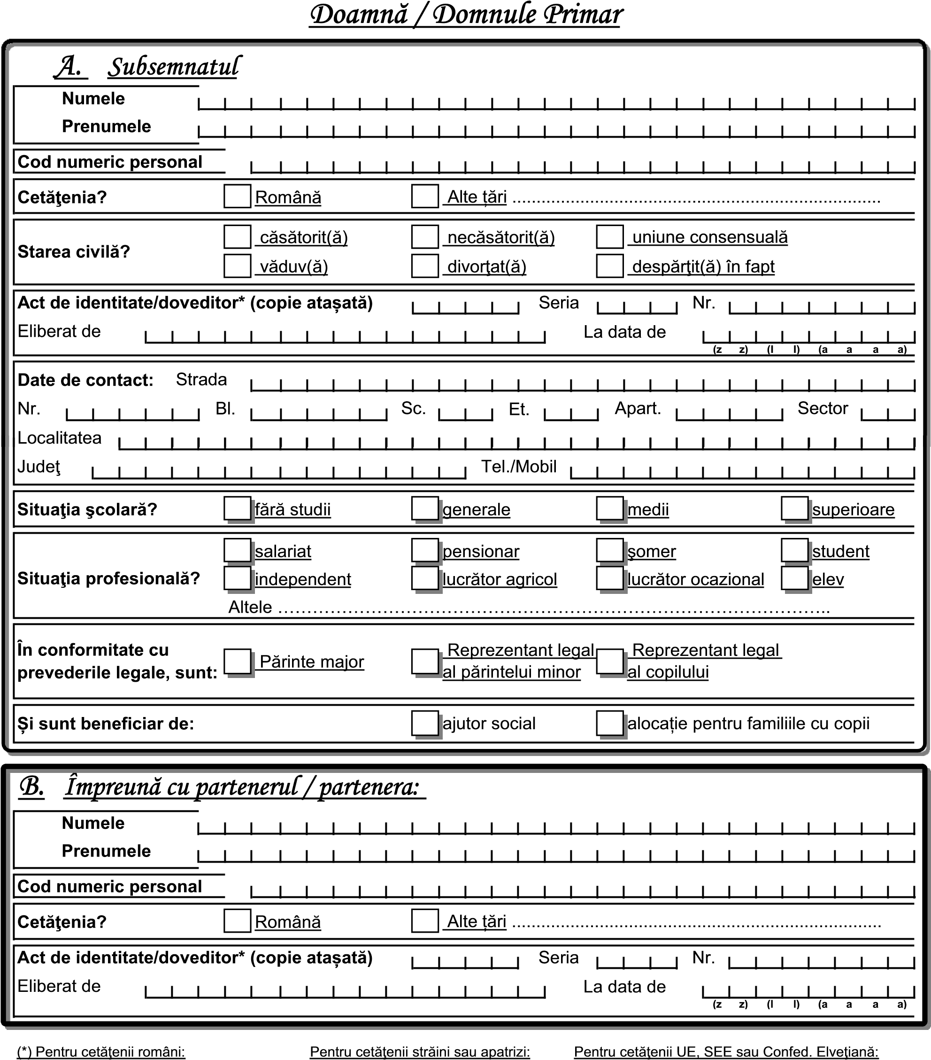
CN - certificat de natere PST - permis de edere temporar CIN - certificat înregistrare
BI - buletin de identitate DI - document de identitate CR - carte de reziden CI - carte de identitate PSTL - permis de edere pe termen lung1) Anexa nr. 1 este reprodusă în facsimil.
C. V rugm s aprobai acordarea stimulentului educaional pentru copii (3 - 6 ani):
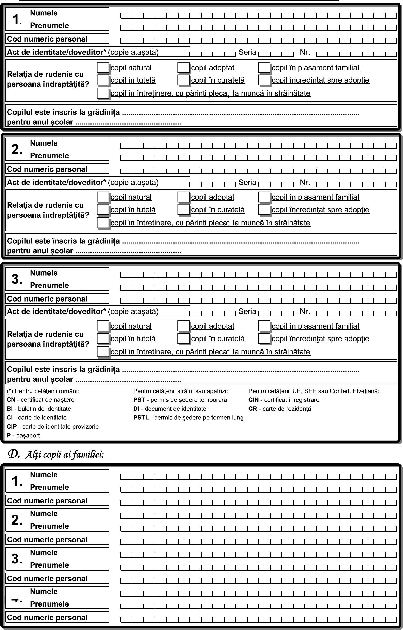
E. Venituri permanente nete realizate de familia/persoana singurĆ îndreptĆĦitĆ în luna:
Cod Categoria de venituri Acte doveditoare* Venitul realizat** lei
VENITURI DIN ACTIVITĂğI INDEPENDENTE
Venituri din profesii libere, veniturile obĠinute din exercitarea profesiilor medicale, de avocat, notar, auditor financiar, consultant fiscal, expert
1 contabil, contabil autorizat, consultant de plasament în valori mobiliare, arhitect sau a altor profesii reglementate, desfăúurate în mod independent, în condiĠiile legii
Venituri comerciale provenite din fapte de comerĠ ale contribuabililor, adeverinĠă eliberată de
2
din prestări de servicii, precum úi din practicarea unei meserii AdministraĠia financiară
Veniturile din valorificarea sub orice formă a drepturilor de proprietate intelectuală provin din brevete de invenĠie, desene úi modele, mostre,
- mărci de fabrică úi de comerĠ, procedee tehnice, know-how, din drepturi de autor úi drepturi conexe dreptului de autor úi altele asemenea
SALARIUL ùI ALTE DREPTURI SALARIALE
- Salariul obĠinut pe bază de contract de muncă/raport de serviciu
- Salariul asistentului personal al persoanei cu handicap adeverinĠa eliberată de
- Salariul asistentului maternal angajator
- Salariul îngrijitorului la domiciliu al persoanei vârstnice dependente
Venitul lunar realizat ca membru asociat sau persoană autorizată să adeverinĠă eliberată de
- desfăúoare o activitate independentă Adm. financiară
mandat poútal /extras
- IndemnizaĠia de úomaj úi/sau venit lunar de completare de cont/ decizie
IndemnizaĠiile din activităĠi desfăúurate ca urmare a unei funcĠii de
10
demnitate publică, stabilite potrivit legii
IndemnizaĠii din activităĠi desfăúurate ca urmare a unei funcĠii alese în
11 cadrul persoanelor juridice fără scop patrimonial
Drepturile de soldă lunară, indemnizaĠiile, primele, premiile, sporurile úi
12
alte drepturi ale personalului militar, acordate potrivit legii
IndemnizaĠia lunară brută, precum úi suma din profitul net, cuvenite administratorilor la companii/societăĠi naĠionale, societăĠi comerciale la
- care statul sau o autoritate a administraĠiei publice locale este acĠionar majoritar, precum úi la regiile autonome
RemuneraĠia obĠinută de directori în baza unui contract de mandat
- conform prevederilor legii societăĠilor comerciale
RemuneraĠia primită de preúedintele asociaĠiei de proprietari sau de alte adeverinĠă eliberată de
- persoane, în baza contractului de mandat, potrivit legii privind
Adm. financiară înfiinĠarea, organizarea úi funcĠionarea asociaĠiilor de proprietari
Sumele primite de membrii fondatori ai societăĠilor comerciale
- constituite prin subscripĠie publică
Sumele primite de reprezentanĠii în adunarea generală a acĠionarilor, în
- consiliul de administraĠie, membrii directoratului úi ai consiliului de supraveghere, precum úi în comisia de cenzori
- Sumele primite de reprezentanĠii în organisme tripartite, potrivit legii
IndemnizaĠia lunară a asociatului unic, la nivelul valorii înscrise în
- declaraĠia de asigurări sociale
Sumele acordate de organizaĠii nonprofit úi de alte entităĠi neplătitoare de impozit pe profit, peste limita de 2,5 ori nivelul legal stabilit pentru
- indemnizaĠia primită pe perioada delegării úi detaúării în altă localitate, în Ġară úi în străinătate, în interesul serviciului, pentru salariaĠii din instituĠiile publice
IndemnizaĠia administratorilor, precum úi suma din profitul net cuvenită
- administratorilor societăĠilor comerciale potrivit actului constitutiv sau stabilită de adunarea generală a acĠionarilor
Sume reprezentând salarii sau diferenĠe de salarii stabilite în baza unor
- hotărâri judecătoreúti rămase definitive úi irevocabile, precum úi
adeverinĠă eliberată de
actualizarea acestora cu indicele de inflaĠie
Adm. financiară
IndemnizaĠiile lunare plătite conform legii de angajatori pe perioada de
- neconcurenĠă, stabilite conform contractului individual de muncă
Orice alte sume sau avantaje de natură salarială ori asimilate salariilor în
- vederea impunerii
VENITURI DIN CEDAREA FOLOSINğEI BUNURILOR
Veniturile, în bani úi/sau în natură, provenind din cedarea folosinĠei adeverinĠă eliberată de
- bunurilor mobile úi imobile, obĠinute de către proprietar, uzufructuar sau
Adm. financiară alt deĠinător legal, altele decât veniturile din activităĠi independente

Cod | Categoria de venituri | Acte doveditoare* | Venitul realizat** lei
VENITURI DIN INVESTIğII
26 | Dividende | adeverinĠă eliberată de Adm. financiară
27 | Venituri impozabile din dobânzi
28 | Câútiguri din transferul titlurilor de valoare
29 | Venituri din operaĠiuni de vânzare-cumpărare de valută la termen, pe  bază de contract, precum úi orice alte operaĠiuni similare | adeverinĠă eliberată de Adm. financiară
30 | Venituri din lichidarea unei persoane juridice
PENSII
PENSII DE STAT
31 | Pensia pentru limită de vârstă | mandat poútal /extras de cont/ decizie
32 | Pensia anticipată
33 | Pensia anticipată parĠială
34 | Pensia de invaliditate
35 | Pensia de urmaú
PENSII AGRICULTORI
36 | Pensie agricultor | mandat poútal /extras de cont/ decizie
PENSII MILITARE
37 | Pensie de serviciu | mandat poútal /extras de cont/ decizie
38 | Pensia de invaliditate
39 | Pensia de urmaú
40 | Pensia I.O.V.R.
INDEMNIZAğII
41 | IndemnizaĠia pt. persoanele care úi-au pierdut total sau parĠial capacitatea de muncă ca urmare a participării la revoluĠie úi pt. urmaúii acestora | mandat poútal /extras de cont/ decizie
42 | IndemnizaĠia de însoĠitor pentru pensionari gr. I invaliditate/nevăzători handicap grav
43 | IndemnizaĠia pentru incapacitatea temporară de muncă | adeverinĠă angajator
44 | IndemnizaĠia lunară pentru activitatea de liber-profesionist a artiútilor interpreĠi sau executanĠi
INDEMNIZAğII ùI STIMULENTE PENTRU CREùTEREA COPILULUI
45 | IndemnizaĠia pentru maternitate | adeverinĠă angajator
46 | IndemnizaĠia pentru creúterea copilului până la vârsta de 1, 2 sau 3 ani | mandat poútal /extras de cont/ decizie
47 | Stimulent lunar/de inserĠie
48 | IndemnizaĠia úi ajutoare pentru creúterea copilului cu handicap
INDEMNIZAğII CU CARACTER PERMANENT
49 | IndemnizaĠia lunară acordată magistraĠilor înlăturaĠi din justiĠie din considerente politice | mandat poútal /extras de cont/ decizie
50 | IndemnizaĠia lunară acordată persoanelor persecutate din motive politice sau etnice
51 | IndemnizaĠia, sporul sau renta acordată invalizilor, veteranilor úi văduvelor de război
52 | IndemnizaĠia lunară pentru persoanele care au efectuat stagiul militar în cadrul DirecĠiei Generale a Serviciului Muncii în perioada 1950 - 1961 | mandat poútal /extras de cont/ decizie
53 | IndemnizaĠia lunară pentru pensionarii sistemului de pensii, membri ai uniunilor de creaĠie, legal constituite úi recunoscute ca persoane juridice de utilitate publică
54 | IndemnizaĠia lunară pentru persoanele cu handicap
55 | IndemnizaĠia cuvenită revoluĠionarilor
56 | IndemnizaĠia de merit acordată în temeiul Legii nr.118/2002
57 | Renta viageră pentru sportivi
VENITURI DIN ACTIVITĂğI AGRICOLE
58 | Venituri din cultivarea úi valorificarea florilor, legumelor úi zarzavaturilor, în sere úi solare special destinate acestor scopuri úi/sau în sistem irigat | adeverinĠă eliberată de AdministraĠia financiară
59 | Venituri din cultivarea úi valorificarea arbuútilor, plantelor decorative úi ciupercilor
60 | Venituri din exploatarea pepinierelor viticole úi pomicole úi altele asemenea | adeverinĠă eliberată de AdministraĠia financiară
61 | Venituri din valorificarea produselor agricole obĠinute după recoltare, în stare naturală, de pe terenurile agricole proprietate privată sau luate în arendă, către unităĠi specializate pentru colectare, unităĠi de procesare industrială sau către alte unităĠi, pentru utilizare ca atare
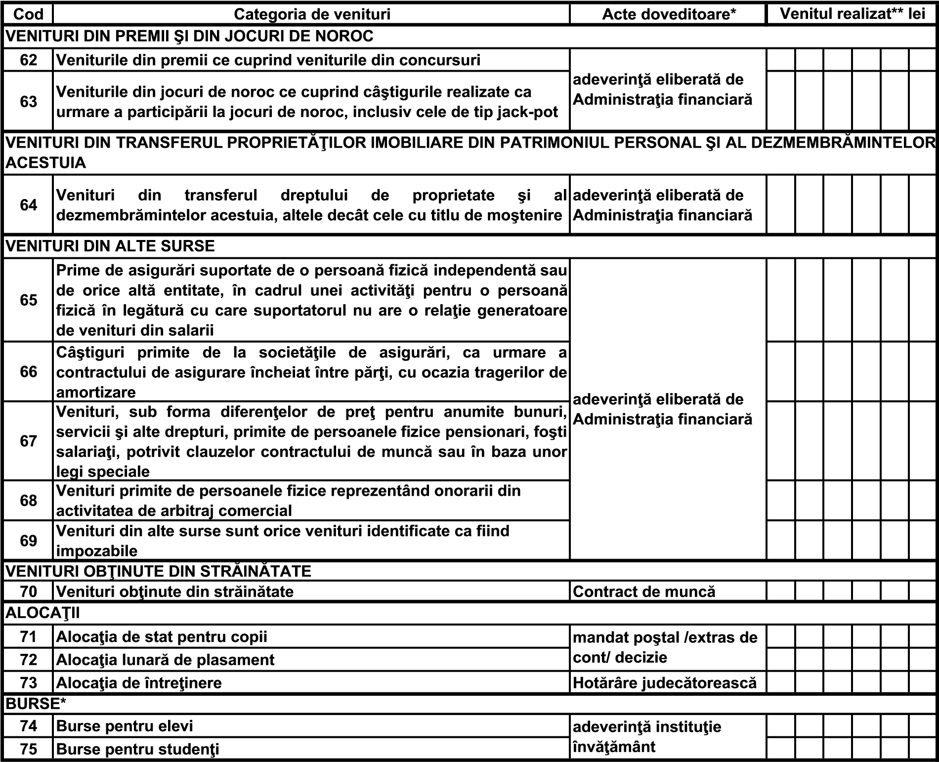

* Cu excepia burselor de studiu i a burselor sociale precum i a sprijinului financiar prevzut de H.G. nr.1488/2004
AJUTOARE
76 | Ajutorul bnesc lunar pentru persoanele care au devenit incapabile de munc în perioada efecturii unei pedepse privative de libertate | mandat potal /extras de  cont/ decizie
ALTE SURSE DE VENIT
77 | Depozite bancare | adeverin eliberat de Administraia financiar
78 | Rent viager agricol
79 | Alte venituri
80 | Venituri poteniale obinute din valorificarea unor bunuri mobile i imobile (conform HCL)***
FAMILIA/PERSOANA SINGUR BENEFICIAZ DE UNELE DREPTURI SPECIALE CONFORM CONTRACTULUI COLECTIV SAU
INDIVIDUAL DE MUNC? (se vor meniona natura lor i valoarea)
81
82
83
VENIT LUNAR TOTAL AL FAMILIEI
VENIT NET LUNAR PE MEMBRU DE FAMILIE
F. Solicitantul declar pe propria rspundere, conform Codului de procedur civil art. 292, c datele i informaiile prezentate sunt complete i corespund realitii i se oblig s aduc la cunotina autoritilor, în scris, orice modificare a situaiei mai sus prezentate care poate conduce la încetarea sau suspendarea drepturilor.

